Zakres rzeczowy robót malarskich

w postępowaniu nr WEZ.271.2.66.2017 dotyczącym wyboru wykonawcy robót malarskich w budynku Szkoły Podstawowej nr 1 przy ul. Narutowicza 10
w Świnoujściu.
Sala nr 1/9 (Parter).
- malowanie ścian farbą lateksową klasy 1-2 odporności na szorowanie z
przygotowaniem powierzchni do malowania – gładzie z gipsu szpachlowego gr. 3
mm, przy gładziach stosować kątowniki przy narożach ościeży okiennych,
- malowanie sufitów farbą emulsyjną białą z przygotowaniem podłoża do malowania –
gładzie gipsowe min. 3mm (ściany i sufity gruntowane podkładem dla farb
lateksowych oraz emulsyjnych).
- malowanie grzejników żeliwnych pod okiennych emalią ftalową do powierzchni
stalowych i żeliwnych,
- malowanie rur stalowych c.o. emalią do powierzchni metalowych z przygotowaniem
powierzchni do malowania,
- zabezpieczenie grubą folią poliestrową podłóg przed wykonywaniem robót
malarskich, sprzątanie po robotach malarskich,
Kolory ścian: system CAPAROL , Palazzo 210.

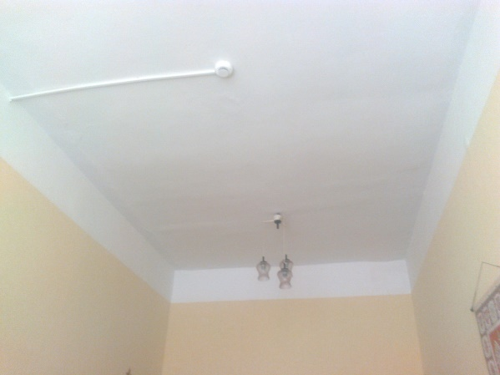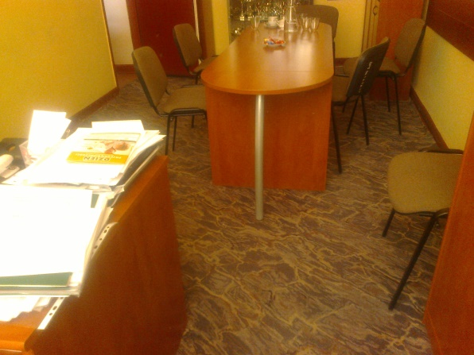
Fot. 1, 2. Widok sali 1/9 do malowania.

- wymiana instalacji oświetleniowej (sala 1/9) na nową przewód Ydyp 4x1,5 , lampa sufitowa Dalia 2185- Goldsun lub równoważna.

Sala 1/7

- malowanie ścian farbą lateksową klasy 1-2 odporności na szorowanie z
przygotowaniem powierzchni do malowania – gruntowanie,
- malowanie sufitów farbą emulsyjną białą z przygotowaniem podłoża do malowania –
gruntowanie podkładem dla farb emulsyjnych,
- zabezpieczenie grubą folią poliestrową podłóg przed wykonywaniem robót
malarskich, sprzątanie po robotach malarskich,
- lampa sufitowa Dalia 2185- Goldsun lub równoważna.
Kolor ścian: system CAPAROL , Palazzo 210.

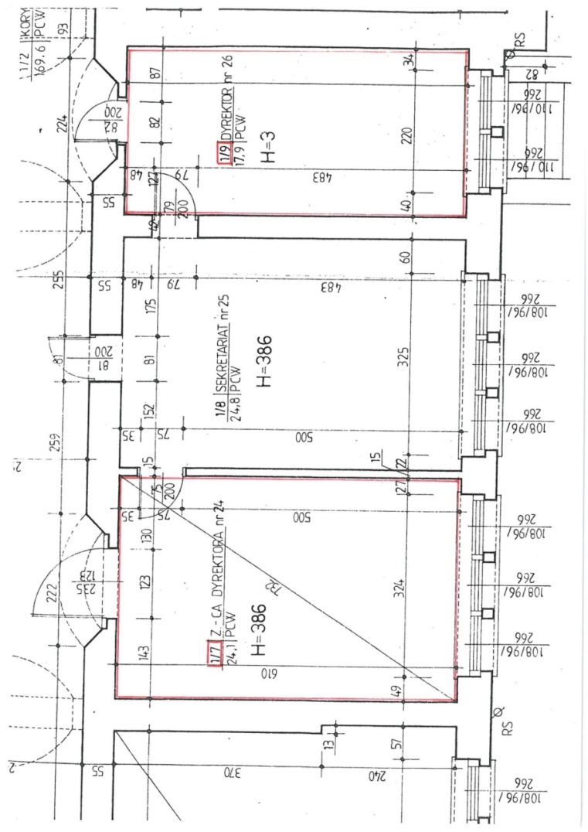
Rys.1. Pomieszczenie 1/7 i 1/9 do malowania.

sala 11

- malowanie ścian farbą lateksową klasy 1-2 odporności na szorowanie z
przygotowaniem powierzchni do malowania – gruntowanie wszystkich ścian oraz gładź szpachlowa w pasie 30 cm nad listwami przypodłogowymi,
- malowanie sufitów farbą emulsyjną białą z przygotowaniem podłoża do malowania –
gruntowanie podkładem dla farb emulsyjnych,
- zabezpieczenie grubą folią poliestrową podłóg przed wykonywaniem robót
malarskich, sprzątanie po robotach malarskich,
Kolor ścian: system CAPAROL , Palazzo 210.

sala korekcyjna (I piętro) .
- malowanie ścian farbą lateksową klasy 1-2 odporności na szorowanie z
przygotowaniem powierzchni do malowania – gładzie z gipsu szpachlowego gr. 3
mm, przy gładziach stosować kątowniki przy narożach ościeży okiennych,
- malowanie sufitów farbą emulsyjną białą z przygotowaniem podłoża do malowania –
gładzie gipsowe min. 3mm (ściany i sufity gruntowane podkładem dla farb
lateksowych oraz emulsyjnych).
- malowanie grzejników żeliwnych pod okiennych emalią ftalową do powierzchni
stalowych i żeliwnych,
- malowanie rur stalowych c.o. emalią do powierzchni metalowych z przygotowaniem
powierzchni do malowania,
- zabezpieczenie grubą folią poliestrową podłóg przed wykonywaniem robót
malarskich, sprzątanie po robotach malarskich,
- wymiana instalacji oświetleniowej na nową przewód Ydyp 4x1,5 , lampy ścienno sufitowe na świetlówki &8 2x36W układ zapłonowy elektroniczny, podstawa z blachy malowanej na kolor biały, klosz PMMA matowy.
Kolory ścian: system CAPAROL , Palazzo 210.
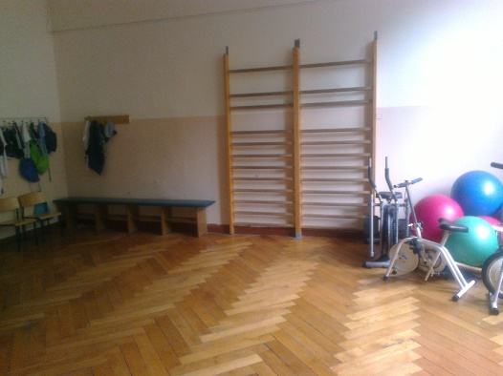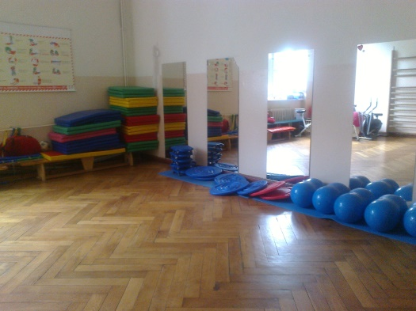
Udrożnienie drogi ewakuacyjnej korytarza na II piętrze

Pomieszczenia 3/7, 3/8, 3/11 położone na trzeciej kondygnacji szkoły stanowiące zabudowę korytarza. Istniejące ścianki działowe z płyt wiórowych(2,98m x 3,12m + 2,12m x 3,12m), gipsowao kartonowych (2,98m x 3,09m) oraz murowanych (2,98mx 3,09m) do rozbiórki.
Pomieszczenia po demontażu ścianek działowych należy pomalować: ściany do wysokości już isniejących lamperii – emalia ftalowa matowa z przygotowaniem powierzchni do malowania, powyżej lamperii malowanie emulsyjne białe. Sufity malowane farbą emulsyjną białą. Przygotowanie ścian i sufitów do malowania: gładzie szpachlowe grubości nie mniejszej niż 3 mm z gruntowaniem.
Gładzie pod lamperie pokostowane twarde.
Zamówienie obejmuje również zamurowanie otworu drzwiowego wewnętrznego cegłą ceramiczną lub bloczkami silikatowymi, gazobetonowymi z obustronnym tynkowaniem.
W części odtworzonego fragmentu korytarza Wykonawca wymieni instalację oświetleniową na nową przewód Ydyp 4x1,5, oprawy zwieszakowe świetlówkowe dopasowane do istniejących na korytarzu (2 szt.). Wyłączniki świecznikowe białe (2 szt.).
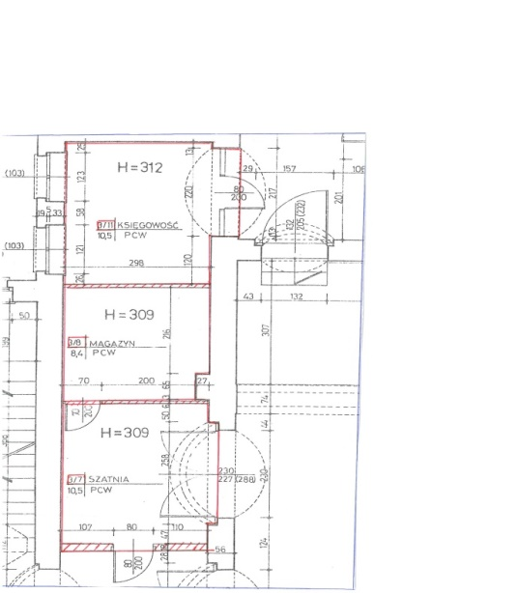
Rys.2. Pomieszczenia 3/7, 3/8, 3/11

Zamówienie obejmuje wywóz materiałów z remontu na składowisko odpadów.
Wszystkie użyte materiały powinny posiadać atesty, aprobaty techniczne, atesty higieniczne.

